实验01 内容及要求

1.安装配置实验环境

了解ECharts可视化库的多种下载及安装方法，在本地系统安装课程实验必需的ECharts可视化库和VSCode，在VSCode下配置Python编程环境，熟练掌握VSCode常用编程操作和快捷键。

2.简单可视化实例

创建三个网页，分别用折线图、柱形图和饼图展示本人某一周内每天的总消费额。

所有文件均用学号加序号命名。

实验结束，按时提交实验报告网页源文件。

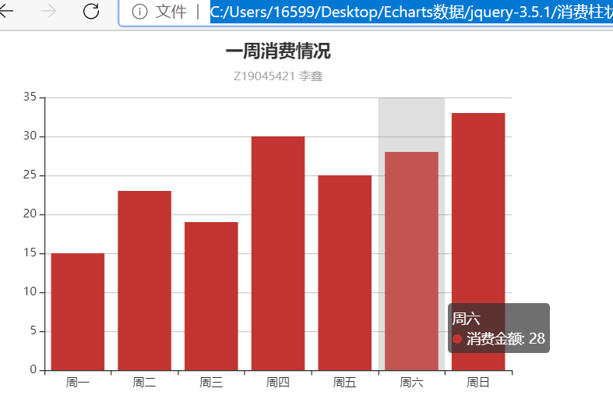

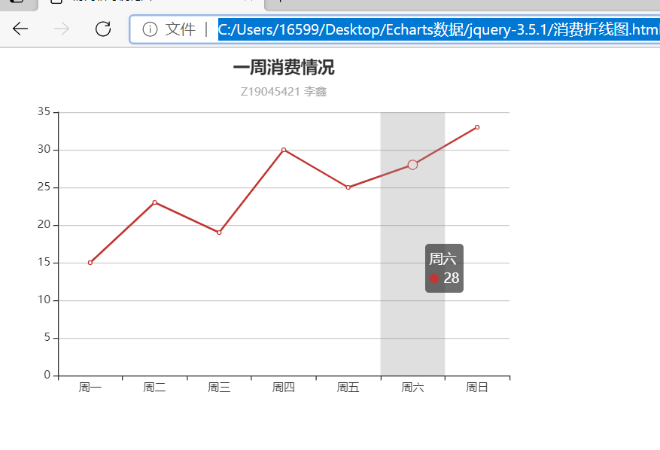

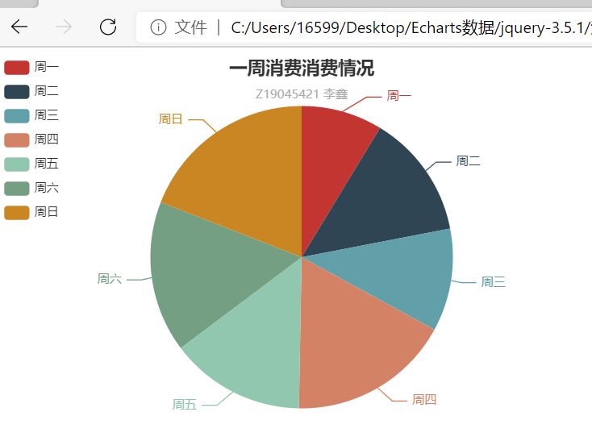

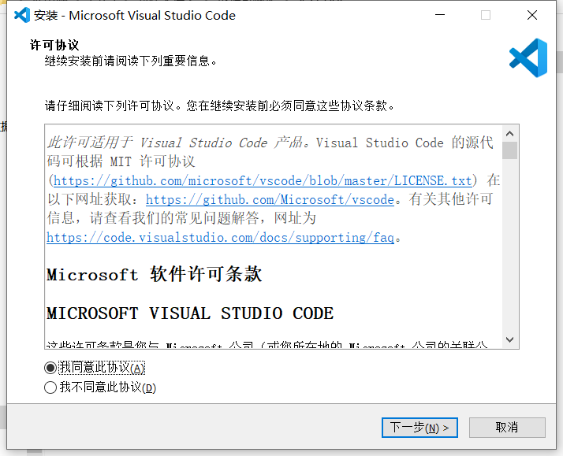

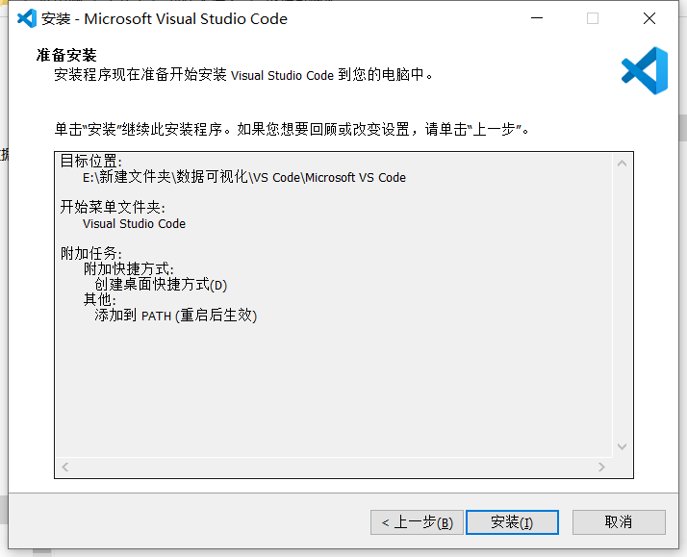

实验02 ECharts常用组件练习（1）

1.标题及提示信息练习

创建网页，分别用折线图、柱状图，饼图展示四种手机月销量模拟数据。

设置主标题为“主流手机月销量”，副标题为本人本人学号姓名；

设置鼠标提示信息为手机品牌和销量数据。

2.工具栏及图例练习

创建网页，展示四种手机2020年四个季度的销量模拟数据。

设置主标题为“2020年主流手机分季度销量”，副标题为本人本人学号姓名；

设置鼠标提示信息为手机品牌和季度销量数据。

创建工具栏，提换折线图柱状图切换按钮、查看原始数据视图、重置按钮和下载保存图片按钮。

提供四个季度控制图例。

所有文件均用学号加序号命名。

实验结束，按时提交实验报告网页源文件。

